**\* form 내부에서 회원가입(submit) 버튼이 클릭된 경우**1) main.html 주소로 제출  
2) 데이터 전달 방식은 “POST”

**\* 아이디 : 값이 변했을 때**

영어 소문자로 시작하고,

영어 대/소문자, 숫자, - , _ 로만 이루어진 6~14글자 사이 문자열인지 검사

아이디 정규표현식 : (각자 작성)

- 형식이 일치할 경우

입력창의 배경색을 springgreen으로 변경



- 형식이 일치하지 않은 경우

입력창의 배경색을 red, 글자색을 white로 변경  


**\* 비밀번호, 비밀번호 확인 : 키보드가 올라올 때**

"비밀번호" 를 미입력한 상태에서 "비밀번호 확인"을 작성할 경우

"비밀번호 확인"에 작성된 내용을 모두 삭제하고

'비밀번호를 입력해주세요' 경고창 출력 후

focus를 "비밀번호" 입력창으로 이동

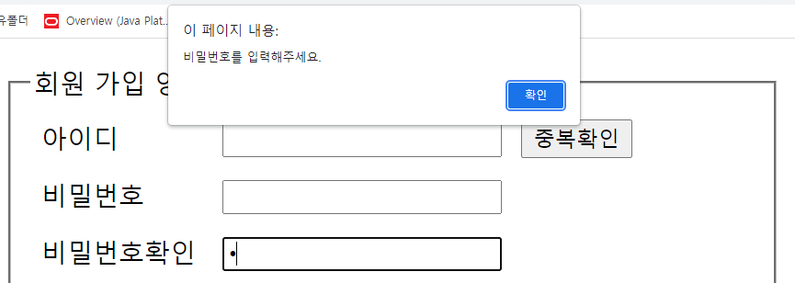 🡪 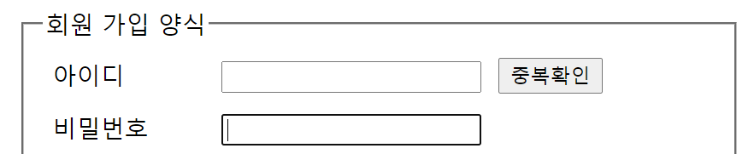

- 비밀번호가 일치할 경우

"비밀번호" 입력창 오른쪽에 "비밀번호 일치" 글자를 초록색으로 출력.

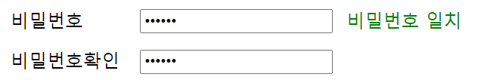

- 비밀번호가 일치하지 않을 경우

"비밀번호" 입력창 오른쪽에 "비밀번호가 불일치" 글자를 빨간색으로 출력.

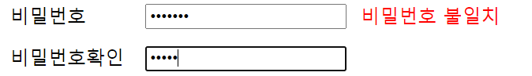

**\* 이름 : 값이 변화했을 때**

한글 2~5글자 사이 문자열인지 검사.

이름 정규표현식 : /^[가-힣]{2,5}$/

- 형식이 일치할 경우

"이름" 입력창 오른쪽에 "정상입력" 글자를 초록색으로 출력.



- 형식이 일치할 경우

"이름" 입력창 오른쪽에 "한글만 입력하세요" 글자를 빨간색으로 출력.



**\* 회원가입 버튼 클릭 시 : validate() 함수를 호출하여**

성별이 선택 되었는지, 전화번호가 형식에 알맞게 작성되었는지 검사

**- 성별이 선택되지 않은 경우**

"성별을 선택해주세요." 경고창(==대화상자) 출력 후

submit 기본 이벤트를 제거하여 회원가입이 진행되지 않게 함.

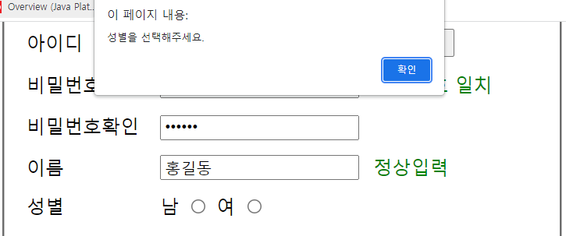

전화번호 정규 표현식 : /^[0][0-9]{1,2}-[0-9]{3,4}-[0-9]{4}/

**- 전화번호 형식이 올바르지 않을 경우**

"전화번호의 형식이 올바르지 않습니다" 경고창(==대화상자) 출력 후

submit 기본 이벤트를 제거하여 회원가입이 진행되지 않게 함.

